北美館偕國家影視聽中心與楊德昌導演遺孀彭鎧立簽約2023年推出「楊德昌回顧展」_媒體用圖及圖說

01 | 2023年「楊德昌回顧展」簽約儀式合影，左起：國家影視聽中心董事長藍祖蔚、彭鎧立女士、北美館館長王俊傑，臺北市立美術館提供。 | 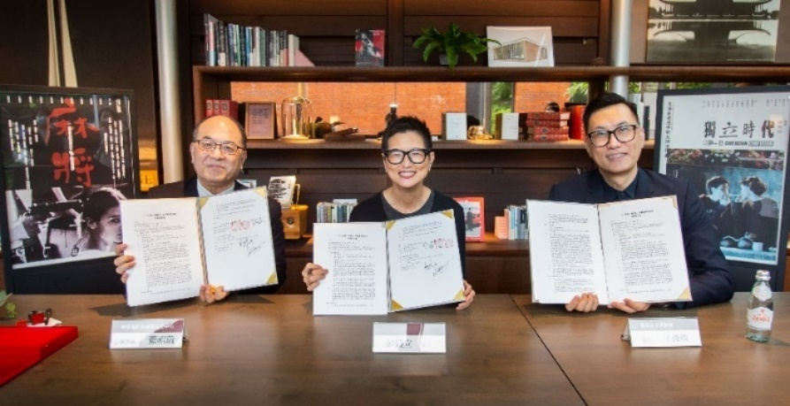
02 | 2023年「楊德昌回顧展」簽約儀式合影，左起：北美館館長王俊傑、彭鎧立女士、國家影視聽中心董事長藍祖蔚，臺北市立美術館提供。 | 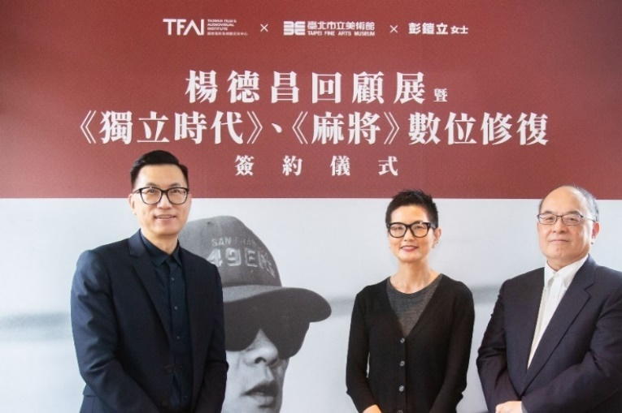
03 | 國家影視聽中心、北美館跨域合作2023年「楊德昌回顧展」，左起：策展人孫松榮、北美館館長王俊傑、彭鎧立女士、國家影視聽中心執行長王君琦與董事長藍祖蔚，臺北市立美術館提供。 | 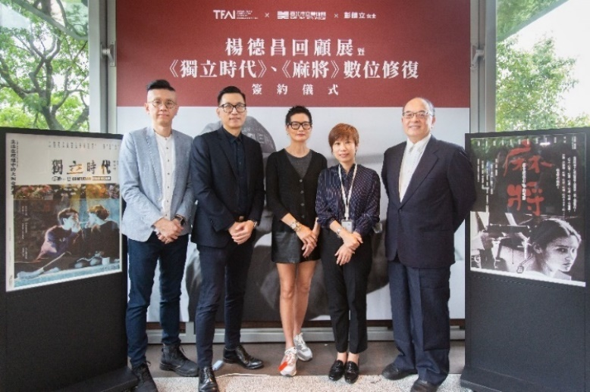
04 | 楊德昌導演工作照，國家電影及視聽文化中心提供。 | 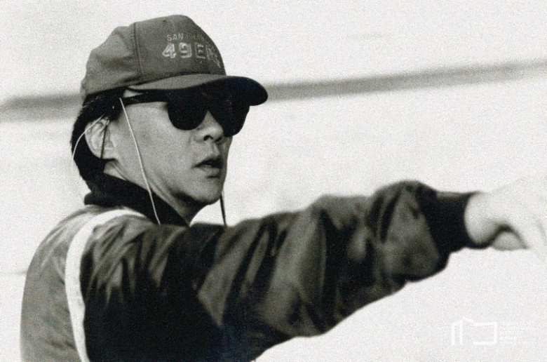  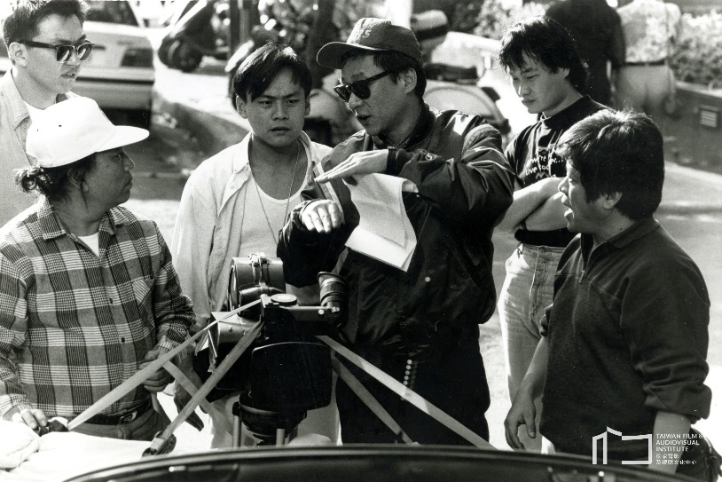
05 | 楊德昌導演《獨立時代》、《麻將》電影海報，國家電影及視聽文化中心提供。 | 